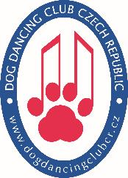
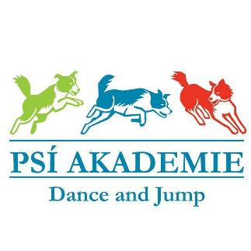
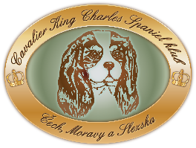

Vás zvou na
Mistrovství ČR společenských plemen
& 4. Mistrovství ČR KKCHŠ v dogdancingu

TERMÍN:
Sobota 14. 11. 2026

MÍSTO KONÁNÍ:
Psí Akademie Dance and Jump
Do Čertous 2634/7, Praha 9 – Horní Počernice
50°7'26.186"N, 14°36'45.226"E
http://www.dj-psiakademie.cz/

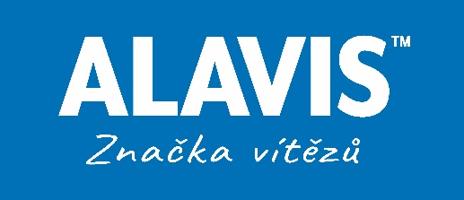
ROZHODČÍ:
Tereza Hoření - hlavní rozhodčí
Anna Říhová
Martina Pachtová
(změna rozhodčích vyhrazena)

Divize: MR se bude konat v divizích Heelwork to Music a Freestyle

STARTOVNÉ:
Na účet: 761893093/0800
Do zprávy pro příjemce uveďte MCR SP + jméno a příjmení

Člen DogDancing Club Czech Republic: 600,- Kč
Člen Cavalier King Charles Spaniel klubu Čech, Moravy a Slezska: 600,- Kč
Nečlen DDCCR a CKCSKCMS: 700,-Kč

Bez zaplacení startovného a zaslané hudby NEBUDE přihláška přijata!!!
V případě neúčasti týmu se startovné nevrací!
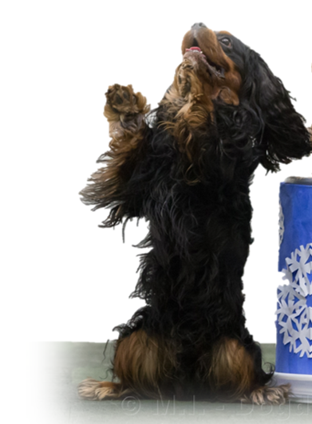
UZÁVĚRKA PŘIHLÁŠEK: 1.11.2026

Časový harmonogram:
prezence a trénink 8.00 – 8.30
zahájení závodu 8:35
Časový harmonogram je pouze orientační, upřesnění bude zasláno přihlášeným závodníkům po uzávěrce.
Trénink háravým fenám bude umožněn před jejich vlastním nástupem.

HUDBA:
Pouze ve formátu MP3, zaslat spolu s přihláškou!!!!!!
PODMÍNKY PRO ÚČAST NA MR:
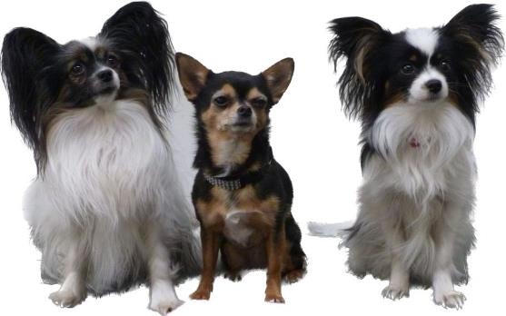
Příslušníci společenských plemen Pouze příslušníci plemen IX. skupiny FCI – plemena společenská, konkrétně:
Belgický grifonek, Bišonek, Boloňský psík, Bostonský terier, Brabantík, Bruselský grifonek, Coton de Tuléar, Čínský chocholatý pes, Čivava, Čivava dlouhosrstá, Čivava krátkosrstá, Francouzský buldoček, Havanský psík, Japan-chin, Kavalír King Charles španěl, King Charles španěl, Kromforländer, Lhasa Apso, Lvíček, Maltézský psík, Malý kontinentální španěl, Mops, Papillon, Pekingský palácový psík, Phaléne, Pražský krysařík, Pudl, Ruský toy, Shih-tzu, Tibetský španěl, Tibetský terier

MR se nesmí účastnit psi s kupírovanýma ušima, feny kojící a feny v druhé polovině březosti. Háravé feny se závodu mohou zúčastnit, musí ale být dopředu nahlášeny pořadateli a budou nastupovat jako poslední. Během závodu musí být drženy mimo dosah ostatních psů.
Každý tým musí mít výkonnostní knížku, kde má potvrzenou kontrolu dle PP, pokud nemáte psa ještě zkontrolovaného bude Vám provedena na místě v tomto případě si nezapomeňte průkaz původu vzít sebou.

VYHLÁŠENO BUDE:

1. - 3.místo v divizi Heelwork to Music
1. - 3.místo v divizi Freestyle
Speciální ceny pořadatele a drobné dárky pro všechny účastníky

U příslušníků KKChŠ bude navíc vyhlášeno umístění v rámci MČR plemene.

TITUL Mistr ČR Společenských plemen / KKChŠ:
Pes musí mít PP a psovod musí žít na území nebo být občanem ČR (pokud by vítěz v dané kategorii tuto podmínku nesplňoval, titul Mistr ČR přechází na nejbližšího dalšího umístěného, který podmínku splňuje). Vezměte si s sebou PP nebo jeho kopii pro případnou kontrolu příslušnosti k plemeni.

SOUTĚŽNÍ PROSTOR:
Povrh – neklouzavý ortopedický povrh tmavě šedozelené barvy
Rozměr taneční plochy: minimálně 14x14 metrů.
KONTAKTNÍ OSOBA:
Petra Malá
akademieakce@seznam.cz
Tel: 604 520 270

PŘIHLÁŠKA:
Ke stažení na stránkách - www.dogdancingclubcr.com
Přihlášku posílejte spolu s hudbou na: akademieakce@seznam.cz

Důležité informace:
Každý účastník musí být obeznámen se zkušebním řádem DDCCR, a s provozním řádem Psí akademie Dance and Jump.
Nezapomeňte si sebou vzít očkovací průkaz s platným očkováním proti vzteklině.
Každý závodník je povinen důsledně dodržovat čistotu v areálu a přilehlém okolí. Pořadatel neodpovídá za škody způsobené psem nebo psovodem ani za ztrátu nebo úhyn psa.
Změna propozic vyhrazena.

Těšíme se vás!


